Curriculum Vitae

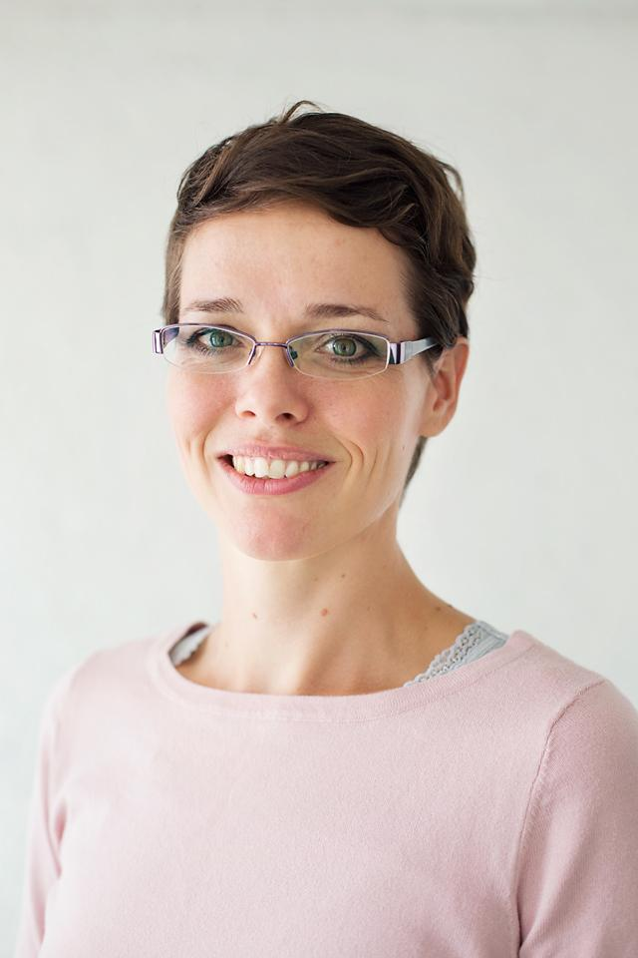
Személyes adatok

Név: Mészáros Eszter
Mobil: +36205590118
Email: eszter.meszaros@gmail.com

Szakmai tapasztalat
2016 - ELTE – MTA Vulkanológiai Kutatócsoport, adminisztrátor
- Kutatócsoporti munka adminisztrálása
- Megrendelések, közbeszerzések, elszámolások ügyintézése
- Terepi anyagok rendszerezése
- Kapcsolattartás az MTA TKI, utazási irodák, külföldi laborok munkatársaival
2006 – 2016 MOL Nyrt, geológus munkatárs Budapest
- Dokumentumok, jelentések szerkesztése, összeállítása
- Adatgyűjtés és rendszerezés
- Térképek szerkesztése, megjelenítése, nyomtatása
- Előadások összeállítása, ábrák szerkesztése
- Projekt meetingek megszervezése, emlékeztetők megírása, feladatok szétosztása, projektvezetők munkájának támogatása
- IT rendszerrel való szoros együttműködés – szoftvertesztelés
- Szoftverek folyamatos tanulása, Windows, Linux és Unix operációs rendszerben
- 3D területeken szeizmikus szelvények értelmezése, térképek készítése, geológiai adatok értelmezése
2014– 2015 Alkalmazott fotózás Jaksa Tímea brandjében
- Ügyfelekkel kapcsolattartás, szervezési feladatok
- Fotózás (15 alkalommal vezető fotográfusként, 15 alkalommal másod fotográfusként), utómunka

Nyelvtudás
2000 Angol, középfokú C nyelvvizsga
2005 Francia, passzív, kezdő

Tanulmányok
2000-2006 Okleveles geológus, ELTE TTK, Budapest
1996-2000 Lovassy László Gimnázium, Veszprém
Földtani Örökségünk pályázaton 1999-, 2000-ben 2., 1998-ban 3., 1997-ben 4-6. helyezés, Természet Világa folyóiratban közölték mind a négy pályamunkát

Szoftverismeret
- Microsoft Excel, Word, PowerPoint, Google Docs
- Adobe Lightroom, Adobe PhotoShop
- SAP felhasználói ismeretek, MS Projekt felhasználói ismeretek

Tanfolyamok
- 2012 Risk Analysis, Prospect Evaluation and Exploration Economics, Budapest
- 2014 MCE, Presentation Skills Programme, Budapest
- 2015 MCE Delivering Great Results Programme, Budapest
- 2015 AAPG, Basic Well Log Analysis, Golden USA
- 2015 – 2016 Angol nyelvtanfolyam, Budapest

Jogosítvány
„B” kategória

Képességek
Precizitás, határidők betartása,
Feladatmegoldó, rendszerező
Csapatjátékos

Hobbi
Fotózás, gyerekfotózás
Túrázás

